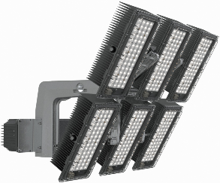
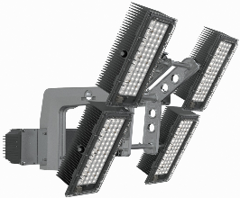
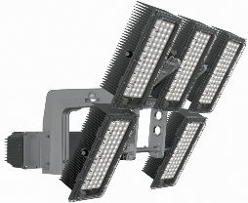
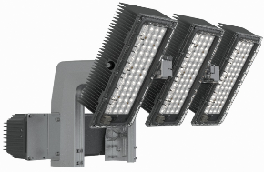

ECOBLAST
Texte pour appel d'offre externe
30/03/2021
CONCEPT
L’ECOBLAST est un projecteur innovant haute performance qui a été conçu pour offrir une combinaison hors pair de performances et de flexibilité pour l'éclairage de terrains sportifs ou d'autres grandes zones qui nécessitent un Lumen Package important (système jusqu'à 240klm initial). Il est le parfait remplacement des lampes à décharge de 1000W, 1500W et 2000W.
L'ECOBLAST est idéal pour l'éclairage de toutes les grandes zones extérieures telles que les terrains de sport non-professionnels et professionnels, les aéroports, les ports et les gares ferroviaires. Des applications intérieures sont également possibles.

Le concept modulaire des unités optiques (3, 4, 5 ou 6 modules), associés aux moteurs LED performants BlastFlex®4 & LensoFlex®4, offrent une large gamme de distributions photométriques et un lumen package élevé pour répondre aux spécifications des projets les plus complexes.

Il offre un parfait contrôle des photométries, ce qui minimisent l’éblouissement et la pollution lumineuse. Des accessoires externes tels qu'une casquette et des grilles sont également disponibles lorsque la conception de l'éclairage doit être optimisée. Son niveau d’éclairage élevé (horizontal et vertical) assure la conformité aux exigences des fédérations sportives et des règlementations internationales. Un éclairage dynamique DMX est également disponible en option.

L'ECOBLAST a été étudié pour être compatible avec les rénovations des installations existantes sans remises en cause des supports. Grâce à son architecture modulaire et à sa faible prise au vent, il est conçu pour ne pas ajouter de contrainte mécanique supplémentaire. Le module de communication sans fil ne nécessite pas la pose de nouveaux câbles supplémentaires pour la solution de contrôle.

BOITIER & FINITION
- Poids : à partir de 17.1 kg (avec le boitier d’alimentation déporté) pour faciliter l’installation et ne pas surcharger la structure existante
- Boîtier en modules d'aluminium extrudé anodisé et fourche LM6 pour une résistance maximale à la corrosion
- Fermeture : verre ou polycarbonate durci thermiquement
- Étanchéité - optique : IP 66
- Étanchéité - driver : IP 66
- Résistance à l'impact : IK 09 (Polycarbonate) / IK08 (Verre) + Test de lancer de balle

INSTALLATION
- Lyre standard pour fixation directe
- Réglage individuel des 2 rangées d’optique couplé au réglage du support principal. Celui-ci peut se faire au sol via une échelle graduée (5°) sur base de l’étude photométrique réalisée au préalable
- Dispositif de visée (pointeur laser, lunette ou appareil photo numérique innovant)
- Modules LED précâblés raccordés sur le boitier d’alimentation principal
- Driver pouvant être déporté jusqu'à 200 mètres
- Contrôle sans fil (scènes, assombrissement, et personnalisation via le système de gestion d’éclairage Schréder) (aucune remise en cause du câblage pour les installations existantes)

UNITÉ OPTIQUE
- Disponible en 3, 4, 5 et 6 modules (jusqu’à 240klm) pour permettre une flexibilité et une adaptation parfaite au projet les plus précis
- Photométries asymétriques pour une meilleure maitrise de la pollution lumineuse et de l’éblouissement tout en garantissant des résultats performants (niveau d’éclairage et uniformité) (photométries symétriques disponible en option)
- Prise en compte de l'économie circulaire : unité d’optique remplaçable sur place, située dans le boîtier avec un joint d'étanchéité amovible
- Maintien des performances photométriques par l’utilisation d’une fermeture en verre trempé extra-clair de 4 mm d'épaisseur ou un plastique polycarbonate (PC) résistant aux UV de 3,5 mm.
- Neutral White (NW) (4000K), Cold white (CW) (5700K), Warm white (WW) (3000K)
- Circuit imprimé (PCB) avec principe de recouvrement de lentille ATUGLASS avec soudure des LED sous vide permettant de grandes variations de température
- Plage de courant allant de 1.25A à 1.68A
- IRC/Température de couleur 740 & 757 (IRC 80 et 90 disponibles en option)
- TLCI (Television Lighting Consistency Index) jusque 97 en fonction de l’IRC

DÉPRÉCIATION DU LED LUMEN
- Plage de température de -40°C à +50°C
- Flux résiduel sur toute la durée de vie @ Tq =20°C
L96 @ 50.000hrs

SMART-READY (MODULE INTELLIGENT)
- Solutions de contrôle sans fil et intelligentes (Schréder ITERRA) pour assurer le confort, la sécurité et une gestion efficace de l'énergie. Cela comprend la gradation, la définition de scénarios, la planification, et bien plus encore.

CARACTÉRISTIQUE ÉLECTRIQUE
- Tension d'entrée nominale : 220-240/277/347/400 VAC
- Facteur de puissance > 95% à pleine charge
- Courant d’irruption optimisé
- Conforme à l'IEEE 1789 en matière de scintillement
- DALI (DMX disponible en option)
- Classe I
- Harmoniques THD < 15
- Protection contre les surtensions de 10kV

STANDARDS & CERTIFICATIONS
- CE
- ENEC
- ENEC+ (en cours)
- LM79-80
- cSGSus (certification Nord-Américaine et Canadienne) (en cours)
- ROHS
- RCM
- Conforme à la pratique recommandée IEEE 1789 sur le scintillement
- Test de lancer de balle DIN 18032-3 / DIN EN 13964
- Passeport CircleLight
- Toutes les mesures sont effectuées dans un laboratoire accrédité ISO17025

OPTIONS
- IRC/Température de couleur : 840, 957, 730
- Distribution symétrique
- Protecteur en verre
- DMX-RDM
- Casquette, coupe flux
- Dispositif de visée par caméra avec fonction d'archivage pour le reporting
- Schréder ITERRA

RESUME
SPECIFICITES | ECOBLAST  6 modules | ECOBLAST  5 modules | ECOBLAST  4 modules | ECOBLAST  3 modules
Nombre de modules | 6 | 5 | 4 | 3
Poids (protecteur PC – sans driver) | 32.3kg | 29kg | 25.2kg | 17.1kg
Poids du Driver (intégré ou déporté) | 6kg  (+ 1.5kg si intégré au luminaire)
Driver utilisé | 1.8kW (3 canaux) | 1.8kW (3 canaux) | 1.2kW (2 canaux) | 1.2kW (2 canaux)
Consommation | 1.82kW | 1.52kW | 1.21kW | 910W
Ta/Tq | Intérieur: 40°C / 30°C @ 86% Puissance (jusqu’à 1.45A)  Extérieur: 50°C / 25°C @ 95% Puissance (jusqu’à 1.6A)  Extérieur: 45°C / 20°C @ 100% Puissance (jusqu’à 1.68A)
Flux LED @ Tq 20°C | 240 klm @1.68A | 200 klm @1.68A | 160 klm @1.68A | 120 klm @1.68A
Courant d’appel | 240V - 26A – 6.8ms  400V -20A – 1.5ms |  | 220V – 26A – 6.4ms  400V – 20A – 4.7ms
CxS (pire valeur) | 0.297  (mesure en laboratoire) | 0.282 (simulation) | 0.252  (simulation) | 0.219  (simulation)
Dimensions (mm) | 696x765 | 696x765 | 696x765 | 696x583

DETAILS DES CXS (PENETRATION DANS L’AIR)
Inclinaison /  # block optiques | 6 modules  (mesure en laboratoire) | 5 modules  (simulation) | 4 modules  (simulation) | 3 modules  (simulation)
70° | 0.297 | 0.282 | 0.252 | 0.208
60° | 0.276 | 0.265 | 0.24 | 0.207
40° | 0.242 | 0.235 | 0.215 | 0.194
30° | 0.244 | 0.239 | 0.222 | 0.207
10° | 0.232 | 0.23 | 0.216 | 0.209
0° | 0.231 | 0.231 | 0.219 | 0.219

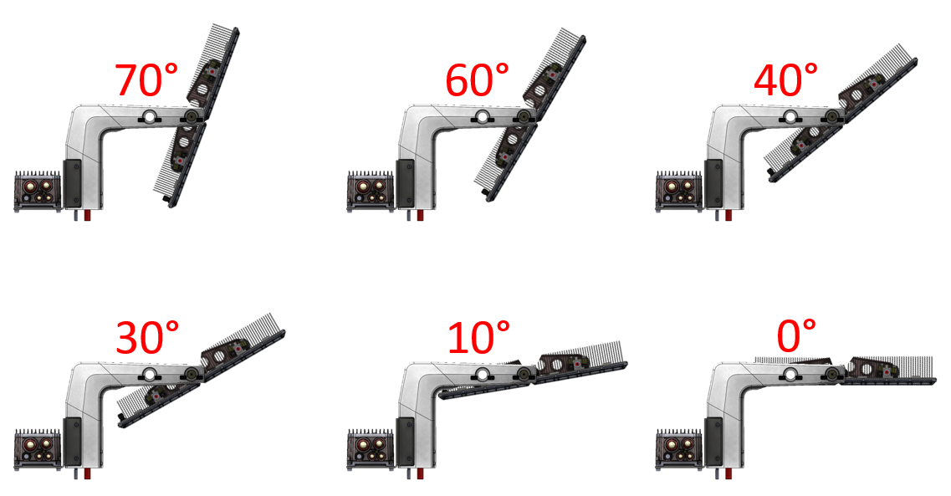

PHOTOS
6 modules :

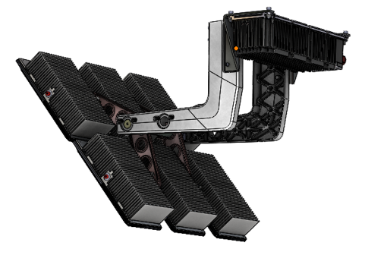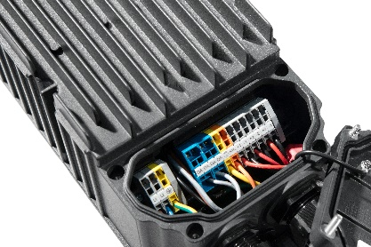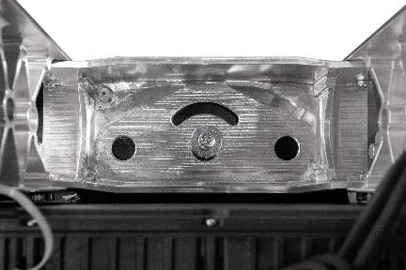
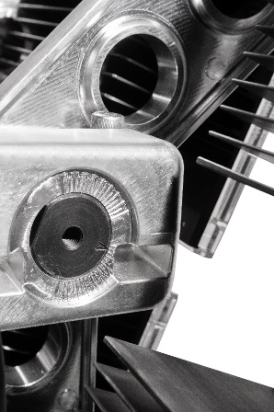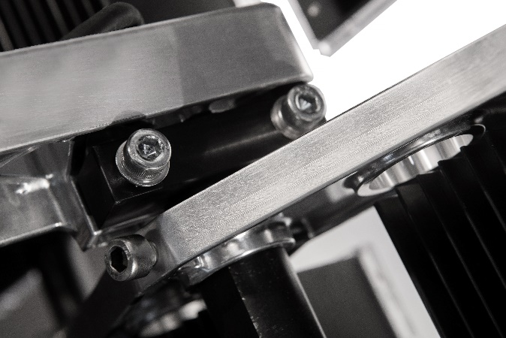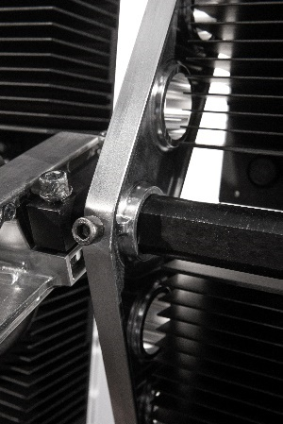

5 modules :
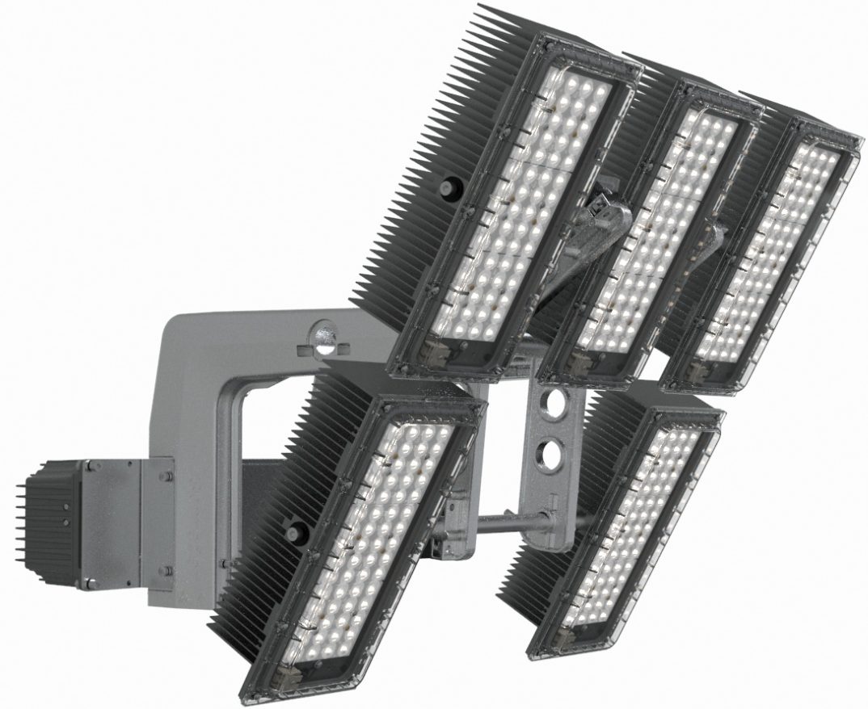

4 modules :
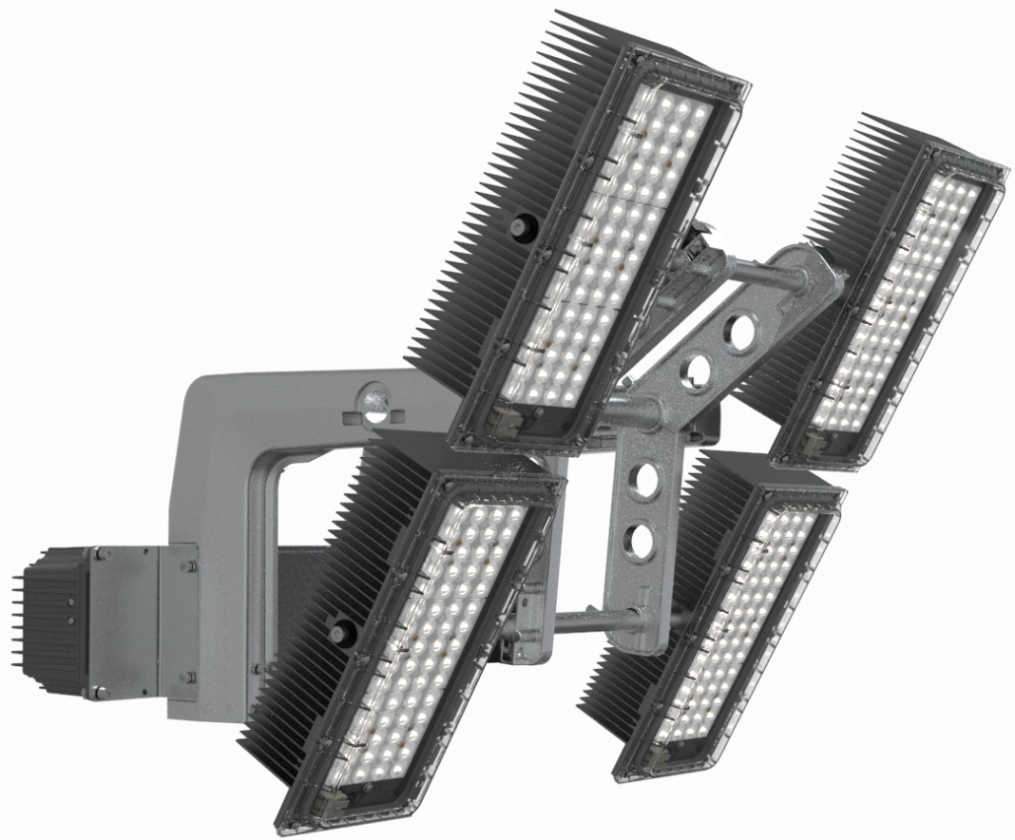

3 modules :

